CBF ARTTOY: การพัฒนาเว็บแอปพลิเคชันกล่องสุ่มอาร์ตทอยด้วยแนวคิดเชิงออกแบบ
CBF ARTTOY: Development of an art-toy random box web application with a design concept
ชีพธนา เย็นลับ (Cheeptana Yenlad) ภาคภูมิ รุ่งแจ่มแจ้ง () และปริญญา ปทุมทอง ()

ผู้ประสานงานเผยแพร่ ชีพธนา เย็นลับ , E-mail: Cheaptana.yen@rmutto.ac.th

บทคัดย่อ
เนื้อหาบทคัดย่อ-------------------------------------------------------------------------------------------------------------------------------------------------------------------------------------------------------------------------------------------------------------------------------------------------------------------------------------------------------------------------------------------------------------------------------------------------------------------------------------------------------------------------------------------------------------------------------------------------------------------------------------------------------------------------------------------------------------------------------------------------------------------------------------------------------------------------------------------------------------------------------------------------------------------------------------------------------------------------------------------------------------------------------------------------------------------------------------------------------------------------------

คำสำคัญ: การออกแบบ UX/UI, กล่องสุ่ม, เว็บแอปพลิเคชัน,

Abstract
Abstract content-----------------------------------------------------------------------------------------------------------------------------------------------------------------------------------------------------------------------------------------------------------------------------------------------------------------------------------------------------------------------------------------------------------------------------------------------------------------------------------------------------------------------------------------------------------------------------------------------------------------------------------------------------------------------------------------------------------------------------------------------------------------------------------------------------------------------------------------------------------------------------------------------------------------------------------------------------------------------------------------------------------------------------------------------------------------------------------------------------------------------------------------------------------------------------------

Keywords: UX/UI Design, MysteryBox, Web Application

- บทนำ

ในปัจจุบันการซื้อขายผ่านทางออนไลน์ได้รับความนิยมอย่างแพร่หลาย เนื่องจากผู้บริโภคสามารถเข้าถึงสินค้าหลากหลายประเภทได้อย่างสะดวกและรวดเร็ว การสร้างเว็บแอปพลิเคชันจึงกลายเป็นสิ่งที่สำคัญในการนำเสนอสินค้าและบริการ เพื่อเข้าถึงกลุ่มลูกค้าที่หลากหลายและสร้างประสบการณ์ที่น่าประทับใจสำหรับผู้ใช้ อาร์ตทอย ซึ่งเป็นผลิตภัณฑ์ยอดนิยมในกลุ่มนักสะสม ก็ได้รับประโยชน์จากการจำหน่ายผ่านช่องทางออนไลน์ อย่างไรก็ตามการจำหน่ายอาร์ตทอยในปัจจุบันยังคงกระจายอยู่ในเว็บไซต์ของแต่ละผู้ประกอบการ ซึ่งอาจทำให้ผู้ใช้ไม่สามารถเข้าถึงผลิตภัณฑ์ได้ครบถ้วนตามที่ต้องการ [1]

UX/UI Design หรือการออกแบบประสบการณ์ผู้ใช้และส่วนติดต่อผู้ใช้” เป็นศาสตร์ที่ผสมผสานศิลปะและวิทยาศาสตร์เข้าด้วยกัน เพื่อสร้างผลิตภัณฑ์ดิจิทัลที่ใช้งานง่ายและสวยงาม ตรงตามความต้องการของผู้ใช้มากที่สุด ไม่ว่าจะเป็นเว็บไซต์ แอปพลิเคชัน หรือซอฟต์แวร์ต่างๆ การออกแบบ UX/UI ที่ดีมีบทบาทสำคัญในการช่วยเพิ่มความน่าสนใจและความสะดวกในการใช้งาน ซึ่งจะช่วยเพิ่มความพึงพอใจให้กับผู้ใช้ และช่วยเพิ่มโอกาสในการสร้างความสัมพันธ์ที่ดีกับผู้บริโภค ทั้งนี้ การออกแบบ UX/UI มีความเกี่ยวข้องอย่างยิ่งกับการพัฒนา WebApplication โดยเฉพาะในบริบทของการจำหน่ายสินค้า เช่น กล่องสุ่มอาร์ตทอย เนื่องจากประสบการณ์การใช้งานที่ดีจะช่วยดึงดูดและรักษาผู้ใช้ในระยะยาว [2]

MysteryBox หรือกล่องสุ่ม เป็นหนึ่งในรูปแบบการนำเสนอสินค้าที่สร้างความตื่นเต้น น่าลุ้นให้กับ
ผู้ซื้อ การที่ผู้บริโภคไม่สามารถรู้ล่วงหน้าว่าสินค้าใดบรรจุอยู่ในกล่อง ทำให้การซื้อกล่องสุ่มเป็นประสบการณ์ที่มีความสนุกสนานตื่นเต้นใน
ทุกขั้นตอน โดยราคาของกล่องสุ่มอาจแตกต่างกันไปตามประเภทของสินค้า ความหายาก ความต้องการของตลาด สิ่งนี้สามารถนำมาใช้เป็นจุดดึงดูดในแพลตฟอร์ม WebApplication ที่ดี ซึ่งต้องออกแบบ UX/UI ให้สอดคล้องกับความต้องการของผู้ใช้ โดยเน้นที่ความตื่นเต้นและประสบการณ์การใช้งานที่ราบรื่น นอกจากนี้ยังสามารถนำ UX/UI มาใช้ในการสร้างความประทับใจแรกพบและการนำเสนอสินค้าแบบกล่องสุ่มได้อย่างมีนัยสำคัญ ทำให้ผู้ใช้รู้สึกมีตื่นเต้นกับการเปิดกล่องสุ่มในแต่ละครั้ง [3]

WebApplication เป็นโปรแกรมคอมพิวเตอร์ที่ถูกออกแบบมาให้ใช้งานผ่านทางเว็บเบราว์เซอร์ โดยไม่จำเป็นต้องติดตั้งซอฟต์แวร์เพิ่มเติมบนอุปกรณ์ การใช้ WebApplication ในการนำเสนอสินค้าและบริการ เช่น การจำหน่ายกล่องสุ่มอาร์ตทอย ช่วยให้ผู้ใช้สามารถเข้าถึงผลิตภัณฑ์ได้ทุกที่ทุกเวลา เพียงแค่มีการเชื่อมต่ออินเทอร์เน็ต การออกแบบ UX/UI ที่ดีใน WebApplication จะช่วยสร้างประสบการณ์ที่ดีและน่าประทับใจให้กับผู้ใช้ ทำให้พวกเขาได้รับประสบการณ์การช้อปปิ้งที่ราบรื่น สนุกสนาน และตอบโจทย์ความต้องการในทุกขั้นตอน ซึ่งท้ายที่สุดจะส่งผลให้แพลตฟอร์มมีความน่าสนใจและมีผู้ใช้งานเพิ่มขึ้น [4]

ดังนั้น การพัฒนาเว็บแอปพลิเคชันกล่องสุ่มอาร์ตทอยด้วยแนวคิดเชิงออกแบบ UX/UI จึงเป็นโอกาสที่ดีในการตอบโจทย์ความต้องการของตลาดที่กำลังเติบโต ผู้ประกอบการจะได้ช่องทางใหม่ในการขายสินค้า และผู้บริโภคก็จะได้สัมผัสประสบการณ์การช้อปปิ้งที่แปลกใหม่และน่าตื่นเต้น

- ทฤษฎีและงานวิจัยที่เกี่ยวข้อง
  - UX/UI Design
การออกแบบโดยคำนึงประสบการณ์ผู้ใช้ ความน่าใช้งานโดยจะแบ่งออกเป็น 2 ประเภทได้แก่ UX การออกแบบประสบการณ์ผู้ใช้เพื่อให้ใช้งานได้ง่าย ทำให้เกิดประสบการที่ดีในการใช้งานมากที่สุด UI การออกแบบหน้าตาของระบบเพื่อให้ผู้ใช้สามารถเข้าถึงเข้าใจง่ายและทำให้เกิดความสวยงามแก่ซอร์ฟแวร์ [5]
  - ARTTOY
อาร์ตทอยส์ (Art Toys) คือการสร้างสรรค์งานศิลปะที่ออกแบบมาในรูปแบบของเล่น มีขนาดจำกัดที่พกพาได้ หรือใช้สะสม ตั้งโชว์ ตามความชอบของผู้ซื้อ โดยทำมาจากวัสดุเรซิ่น หรือไวนิล แตกต่างตามการออกแบบ และบางตัวละครก็ขายแบบไม่ลงสี เพื่อให้นักเล่นไปออกแบบลวดลายกันต่อเอง Art Toys ยังคงเป็นที่รู้จักกันเฉพาะกลุ่ม คนส่วนใหญ่ทึ่ทำอาร์ตทอยส์คือคนที่ทำงานศิลปะอยู่แล้วและมีใจรักศึกษาเข้ามาทำงานตรงนี้ ไม่จำเป็นต้องเป็นนักออกแบบ นักวาดภาพประกอบ ศิลปินแขนงต่างๆ ที่เข้าใจการสื่อสารของศิลปิน [6]
  - Mystery Box
เป็นกลยุทธ์ทางการตลาดแบบหนึ่ง ที่ช่วยดึงดูดลูกค้า ทำให้ร้านเป็นที่รู้จัก และช่วยกระตุ้นยอดขายได้ โดยพ่อค้าแม่ค้าจะนำเอาสินค้าในร้านนำมาจัดเป็นเซ็ทแล้วบรรจุลงในกล่อง แล้วนำกล่องนั้นออกวางขาย ซึ่งลูกค้าจะไม่รู้ว่าภายในกล่องที่ซื้อไปนั้นมีสินค้าอะไรอยู่บ้าง [7]
  - Web Application
เว็บแอปพลิเคชัน (Web Application) เป็น ซอฟต์แวร์ (Software) ชนิดหนึ่งที่อยู่ในรูปแบบของเว็บไซต์ โดยตัวแอปพลิเคชันถูกจัดเก็บไว้ในเซิร์ฟเวอร์ ใช้งานผ่านทาง โปรแกรมเปิดเว็บ หรือ เว็บเบราว์เซอร์ (Web Browser) (ซึ่งแน่นอนว่าจะต้องมี อินเทอร์เน็ต ในการใช้งานด้วย) บนอุปกรณ์ต่าง ๆ เช่น คอมพิวเตอร์ มือถือ ไม่ว่าเว็บไซต์นั้น ๆ จะถูกใช้งานเพื่อจุดประสงค์ใด ๆ แต่ถ้าเว็บไซต์ใช้งานได้มากกว่าการอ่านเนื้อหาทั่วไป [8]
  - React
React คือไลบรารี (library) JavaScript ที่ใช้สำหรับการสร้าง User Interfaces (UIs) โดยเฉพาะในรูปแบบของ Single Page Applications (SPAs) ซึ่งเป็นแอปพลิเคชันที่โหลดเพียงหน้าเดียวแล้วทำการอัปเดตเนื้อหาบนหน้าเว็บนั้นทันทีโดยไม่ต้องรีเฟรชหน้าเว็บใหม่ทั้งหมด [9]
  - TeilwindCSS
Tailwind CSS เป็นเฟรมเวิร์ก CSS แบบ utility-first ที่มุ่งเน้นการใช้คลาสที่มีการกำหนดสไตล์ไว้ล่วงหน้าเพื่อลดความซับซ้อนในการออกแบบเว็บ ช่วยให้นักพัฒนาสามารถจัดการสไตล์ได้รวดเร็วและยืดหยุ่น โดยการผสมผสานคลาสต่าง ๆ เช่น ขนาด สี ขอบเขต และตัวอักษร ทำให้ไม่จำเป็นต้องเขียน CSS แบบคัสตอมมากนัก [10]
  - Firebase
Firebase เป็นแพลตฟอร์มพัฒนาแอปพลิเคชันจาก Google ที่ช่วยในการสร้างและจัดการแอปพลิเคชันทั้งบนเว็บและมือถือ โดย Firebase มีฟีเจอร์ต่าง ๆ ที่ช่วยนักพัฒนา เช่น ฐานข้อมูลแบบเรียลไทม์ (Realtime Database), การจัดการผู้ใช้ (Authentication), การเก็บไฟล์ (Storage), การแจ้งเตือน (Cloud Messaging) และการโฮสต์เว็บ (Hosting) ทำให้สามารถพัฒนาและจัดการแอปได้อย่างรวดเร็วและมีประสิทธิภาพ [11]
  - งานวิจัยที่เกี่ยวข้อง
พิชญาภา สุมาลุย (2566) ทำการศึกษาเกี่ยวกับปัจจัยที่มีผลต่อความตั่งใจซื้อซ้ำเสือผ้าแฟชั่นผ่านแอปพลิเคชันผลการวิจัยชี้ให้เห็นว่าเมื่อผู้บริโภคมีความไว้วางใจในแอปพลิเคชัน จะก่อให้เกิดทัศนคติเชิงบวกและส่งผลให้ตัดสินใจซื้อซ้ำในที่สุด ซึ่งบ่งชี้ว่าการสร้างความไว้วางใจเป็นกลยุทธ์สำคัญสำหรับธุรกิจอี-คอมเมิร์ชที่ต้องการดึงดูดลูกค้า Gen Y [12]
อิทธิวัฒน์ อินทร์จันทร์ (2565) ทำการศึกษาเกี่ยวกับการใช้การคิดเชิงออกแบบเพื่อพัฒนา
เว็บแอปพลิเคชันของธุรกิจผลิตและจัดจำหน่ายเทียนหอมโครงการนี้ได้นำหลักการคิดเชิงออกแบบ (Design Thinking) มาประยุกต์ใช้ในการพัฒนา
เว็บแอปพลิเคชันสำหรับธุรกิจเทียนหอม โดยเน้นที่การทำความเข้าใจความต้องการของผู้ใช้เป็นหลัก ผลลัพธ์ที่ได้คือเว็บแอปพลิเคชันที่ครอบคลุมกระบวนการต่างๆ ตั้งแต่การเลือกซื้อสินค้าไปจนถึงการบริหารจัดการหลังบ้าน ซึ่งตอบสนอง
ความต้องการของลูกค้าได้เป็นอย่างดี [13]
Xiang, Fan (2563) ทำการศึกษาเกี่ยวกับการออกแบบ Art Toy ที่ผสมผสานอารมณ์ความรู้สึกของวัยเด็กเข้ากับการออกแบบเชิงปฏิสัมพันธ์ ได้สรุปผลว่าตลาดของเล่นศิลป์กำลังเติบโตอย่างต่อเนื่อง เนื่องจากผู้บริโภคยุคใหม่ต้องการสิ่งของที่มีเอกลักษณ์เฉพาะตัวและตอบสนองความต้องการทางจิตใจ [14]

- วิธีดำเนินการวิจัย

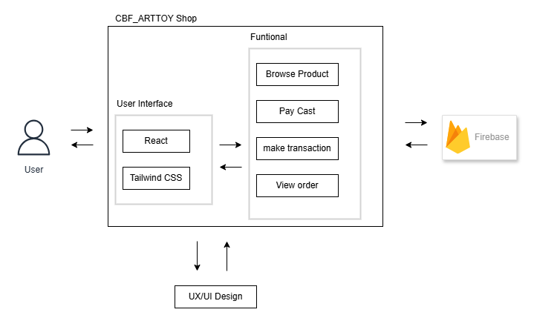

ภาพที่ 1 ภาพรวมการดำเนินงานวิจัย

3.1 ภาพรวมงานวิจัย
ในการดำเนินงานวิจัยมีเป้าหมายในการพัฒนาเว็บแอพพลิเคชันในการจำหน่ายกล่องสุ่มโดยมีการแบ่งการทำงานของระบบออกเป็น
ส่วนต่าง ๆ ดังนี้
3.1.1 เครื่องมือ (Tools) ในการพัฒนาเว็บแอปพลิเคชันกล่องสุ่มอาร์ตทอยด้วยแนวคิดเชิงออกแบบได้มีการใช้เครื่องมือที่เป็นที่นิยมเช่น visual studio Code ที่เป็นเครื่องมือสำหรับพัฒนาหรือแก้ไขโปรแกรม โดยสามารถติดตั้งส่วนขยายต่าง ๆ เพื่อให้การพัฒนาเป็นไปได้อย่างราบรื่น
3.1.2ภาษาที่ใช้พัฒนา (Programming Language) ภาษาหลักที่ใช้ในการพัฒนาเว็บแอปพลิเคชันกล่องสุ่มอาร์ตทอยด้วยแนวคิดเชิงออกแบบ คือ JavaScript โดยใช้เฟรมเวิร์ก React สำหรับส่วน Frontend เพื่อสร้างส่วนติดต่อผู้ใช้ที่ตอบสนองต่อการใช้งาน และ Node.js พร้อมเฟรมเวิร์ก xpress.js สำหรับส่วน Backend เพื่อจัดการข้อมูลและ API ต่างๆ การเลือกใช้ JavaScript และ Node.js ทำให้สามารถใช้ภาษาเดียวกันในการพัฒนาทั้งระบบ ซึ่งช่วยลดความซับซ้อนและเพิ่มประสิทธิภาพในการพัฒนา
3.1.3 ฐานข้อมูล (Database) ในการพัฒนาเว็บแอปพลิเคชันกล่องสุ่มอาร์ตทอยด้วยแนวคิดเชิงออกแบบ ได้เลือกใช้ Firebase Realtime Database เป็นฐานข้อมูลหลัก เนื่องจาก Firebase Realtime Database เป็น NoSQL database ที่มีความสามารถในการซิงค์ข้อมูลแบบเรียลไทม์ เหมาะสำหรับแอปพลิเคชันที่ต้องการให้ข้อมูลอัปเดตทันที เช่น แชท แอปพลิเคชันสังคม และแอปพลิเคชันที่ต้องการความรวดเร็วในการเข้าถึงข้อมูล นอกจากนี้ Firebase ยังมีเครื่องมืออื่นๆ ที่เกี่ยวข้อง เช่น Authentication, Cloud Functions และ Cloud Storage ซึ่งช่วยให้การพัฒนาแอปพลิเคชันเป็นไปอย่างสะดวกและรวดเร็วมากยิ่งขึ้น
3.1.4 เทคนิดที่ใช้ (Technique)ในการพัฒนาระบบนี้ ได้เลือกใช้ภาษา JavaScript ร่วมกับ Framework React เพื่อสร้างส่วนหน้า (Frontend) เนื่องจาก React มีประสิทธิภาพสูงและมี community ที่ใหญ่ ทำให้การพัฒนาเป็นไปอย่างรวดเร็ว ส่วน Backend นั้นใช้ Firebase Functions เพื่อจัดการ Logic ต่างๆ ของระบบ เช่น การตรวจสอบสิทธิ์ผู้ใช้ การเข้าถึงฐานข้อมูล
3.1.5 ส่วนผสานผู้ใช้ (User Interface)ส่วนผสานผู้ใช้ถูกออกแบบมาให้เรียบง่ายและใช้งานง่าย โดยมีสีสันที่สบายตา องค์ประกอบหลักประกอบด้วยแถบเมนูด้านบน, ส่วนแสดงเนื้อหาหลัก, และปุ่มควบคุมต่างๆ เมื่อผู้ใช้คลิกที่ปุ่ม "shop now" ระบบจะแสดงสิค้ากล่องสุ่มทั้งหมดให้ผู้ใช้
3.2 การออกแบบและพัฒนา
3.2.1 วิเคราะห์ความต้องการ (Requirement) รวบรวมข้อมูลจากนักศึกษาเพื่อระบุความต้องการและปัญหาที่มีอยู่ในระบบปัจจุบัน ศึกษาความองการและความคาดหวังของผู้ใช้เพื่อกำหนดคุณสมบัติและฟังก์ชันหลักของระบบที่จำเป็น

3.2.2 วิเคราะห์และการออกแบบระบบ (Analysis and Design) ในการวิเคราะห์และออกแบบระบบมีการทำการออกแบบด้วยการแสดงให้เห็นถึงการงานและขอบเขตโดยในแผนภาพดังนี้
- แผนภาพแสดงขอบเขต (Use Case Diagram)

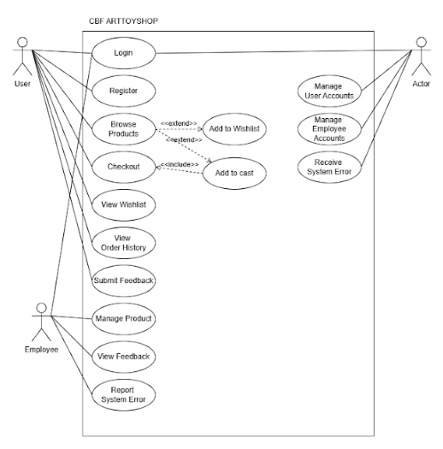

ภาพที่ 2 แผนภาพแสดงขอบเขต (Use Case Diagram)

- แผนภาพแสดงการทำงาน (Activity Diagram )
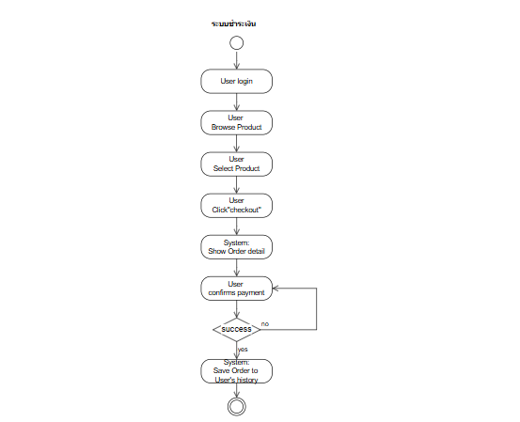

ภาพที่ 3 แผนภาพแสดงการทำงาน (Activity Diagram )
    - การพัฒนาระบบ (Development/Coding)
    - การทดสอบและบุรณการระบบ (Testing/System Information)
    - การดำเนินงานและบำรุงรักษา (Operation and Maintenance)
    - การวิเคราะห์และประเมินผล
- ผลการดำเนินงาน
4.1 ผลการพัฒนาระบบ
--------------------------------------------------------------------------------------------------------------------------------------------------------------------------------------------------------------------------------------------------------------- ดังภาพที่ 3

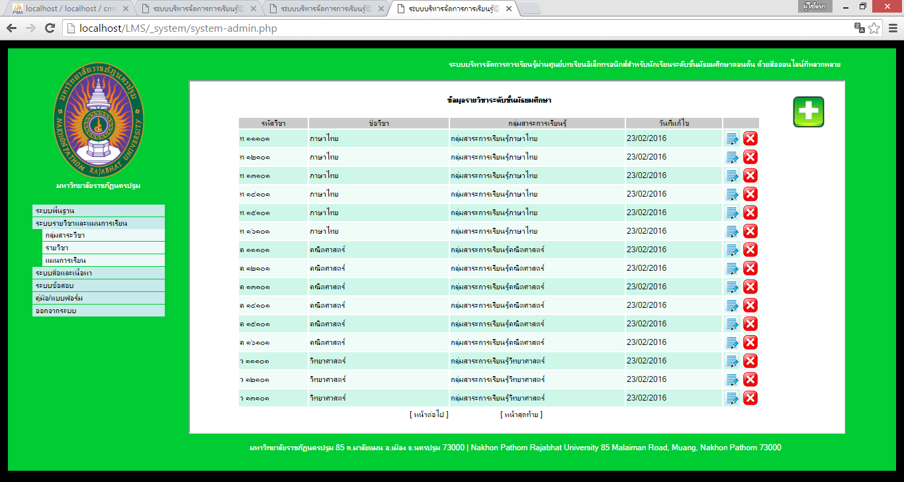

ภาพที่ 3 ส่วนของการจัดการข้อมูลเบื้องต้น

จากภาพที่ 3 -----------------------------------------------------------------------------------------------------------------------------------------------------------------------------------------------------------------------------------------------------------------------
--------------------------------ดังภาพที่ 4

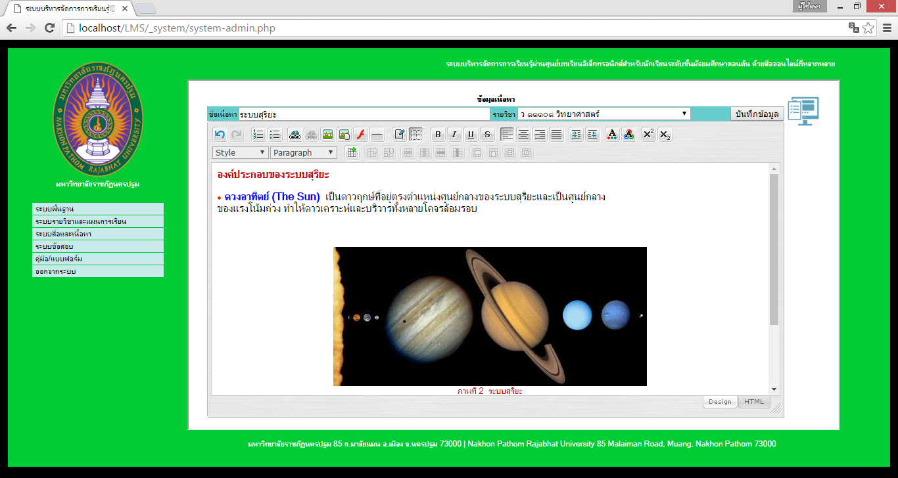

ภาพที่ 4 คลังข้อมูลเนื้อหาบทเรียนและสื่อประกอบการสอน

จากภาพที่ 4 -----------------------------------------------------------------------------------------------------------------------------------------------------------------------------------------------------------------------------------------

4.2 ผลการประเมินประสิทธิภาพโดยผู้เชี่ยวชาญ
การประเมินประสิทธิภาพโดยผู้เชี่ยวชาญจำนวน
5 คน แสดงผลดังตารางที่ 1

ตารางที่ 1 แสดงการวิเคราะห์หาประสิทธิภาพของระบบ
ข้อคำถามของแบบประเมินคุณภาพ |  | S.D.
1. ด้านความสามารถในการทำงานของระบบ | 4.75 | 0.39
2.ประสิทธิภาพของการออกแบบหน้าจอ | 4.70 | 0.39
3. ประสิทธิภาพระบบด้านการทดสอบใช้งาน | 4.80 | 0.33
4. ประสิทธิภาพระบบด้านความปลอดภัย | 4.90 | 0.22
ค่าเฉลี่ย | 4.77 | 0.34

จากตารางที่ 1 พบว่า ประสิทธิภาพโดยรวมของระบบมีค่าเฉลี่ยเท่ากับ 4.77 ซึ่งอยู่ในระดับดีมาก
เมื่อระบบผ่านการประเมินประสิทธิภาพ จึงได้ทำการทดลองกับผู้ใช้

4.3 ผลการประเมินความพึงพอใจจากกลุ่มผู้ใช้
การประเมินความพึงพอใจจากกลุ่มผู้ใช้ ดังตารางที่ 2

ตารางที่ 2 ผลการประเมินความพึงพอใจของ--------------
ผู้ใช้----------------------------------------------
ข้อคำถามของแบบประเมิน  ความพึงพอใจ |  | S.D.
1. ความสามารถในการทำงาน  ของระบบ | 4.86 | 0.37
1.1การนำเสนอข้อมูลและเนื้อหา | 4.89 | 0.32
1.2 การนำเสนอข้อมูลทางมัลติมีเดีย | 4.89 | 0.31
1.3การจัดการข้อมูลของระบบ | 4.82 | 0.48
1.4 การทำงานกับอุปกรณ์ที่หลากหลาย | 4.86 | 0.37
2. การออกแบบหน้าจอ | 4.88 | 0.36
2.1 ความเหมาะสมของขนาดตัวอักษร สีที่นำเสนอ | 4.91 | 0.29
2.2 ความเหมาะสมของการใช้ภาษาและการสื่อสาร | 4.92 | 0.28
2.3 ความสวยงาม และการออกแบบหน้าจอ | 4.86 | 0.39
2.4 ความง่ายในการใช้งานระบบ | 4.83 | 0.47
3. ประสิทธิภาพด้านการทดสอบ  การใช้งาน | 4.91 | 0.29
3.1 ความเร็วในการประมวลผลของระบบ | 4.91 | 0.29
3.2 ความถูกต้องในการประมวลผลของระบบ | 4.89 | 0.31
3.3 ความปลอดภัยและสิทธิ์การเข้าใช้งานระบบ | 4.92 | 0.28
ค่าเฉลี่ย | 4.88 | 0.34

จากตารางที่ 2 พบว่า ผู้ใช้มีความพึงพอใจใน
การใช้งานระบบบริหารจัดการการเรียนรู้ผ่านศูนย์บทเรียนอิเล็กทรอนิกส์ อยู่ในระดับดีมาก โดยมีค่าเฉลี่ยเท่ากับ 4.88
5. สรุป
ผลการประเมิน--------------------------------------------------------------------------------------------------------------------------------------------------------------------------------------------------------------------------------------------------------------------------------------------------------------------------------------------------------------------------------------------------------------------------------------------------------------------------------------------------------------------------------------------------------------------------------------------------------------------------------------------------------------------------------------------------------------------------------------------------------------------------------------------------------------------------------------------------------------------------------------------------------------------------------------------------------------------------------------------------------

6. เอกสารอ้างอิง
- Chinatiworn, N., & Limsuwan, P. (2024). The Influence of Consumer Value Awareness on Art Toy Purchase Decisions. Procedia of Multidisciplinary Research
- Hadi, A., Sukmono, Y., Harjanto, A., & Suprihanto, D. (2024). Redesigning The UI/UX Website For The Industrial Engineering Department At Mulawarman University Using Design Thinking Method. Jurnal Teknik Informatika (JUTIF)
- MA,Zhiguo,andXU,Jikuan(2022) "Legal Regulation of 'Mystery Box' Marketing Mode in Digital Economy Era." Journal of Beijing University of Technology (Social Sciences Edition)
- Pongklam, W. (2021,). Super Strategy! Boost online store sales.
- Kanthawang, N. (2024). Signage design in the IT industry: a UX/UI perspective. Retrieved from borntoDev.
- Thai Rath. (n.d.). Getting to know Art Toys: More than just toys. Retrieved September 10, 2023, from https://www.thairath.co.th/lifestyle/life/2486537
- Naknorin, T., Wongruksdi, J., Pongviriyathorn, K., & Wongvilairat, S. (2020). Development of a web application to enhance the marketing capabilities of cattle farmers in Tak province. (Unpublished report). Wang Chao Kindergarten.
- NumKingston. (November 25, 2021). What is a Web Application? And how is it different from the applicationsweuse?Thaiware

- Sumaaluy, P. (2023). Factors Affecting the Purchase Intention of Fashion Clothing via Applications among Generation Y Consumers in Bangkok and Vicinity. Master's Thesis, College of Management,
- Smith, J. D. (2023). The impact of social media marketing on consumer behavior. Chulalongkorn University, Bangkok, Thailand.
- Xiang, F. (2020). The Design of Art Toys: Integrating Childhood Emotions with Interactive Design (Master's thesis). Burapha University.

